SPF-Tage · KI-Aktivität Bitterrezeptoren
Arbeitsblatt & KI-Protokoll
Denken mit KI zum TAS2R38-Bitterrezeptor

Name: __________________________ Gruppe: ________ Datum: ____________
So arbeitet ihr heute
- Die KI ist euer Denk-Werkzeug, nicht eure Antwortmaschine. In jeder Phase gebt ihr ihr eine klare Rolle (Prompt-Blatt).
- Prüft jede KI-Aussage. Sie kann überzeugend klingen und trotzdem falsch sein – besonders bei Zahlen wie Bandenlängen.
- Haltet im KI-Protokoll fest, was ihr geprüft und ggf. korrigiert habt. Der Weg zählt mehr als das perfekte Ergebnis.
Datenschutz: Keine echten Namen zu Genotypen in die KI eingeben.

Phase A · Sokratischer PCR-Tutor
Ziel: Ihr versteht die PCR und die Tetra-Primer-ARMS-PCR wirklich – nicht nur auswendig.
- Startet die KI mit dem Rollen-Prompt A (Prompt-Blatt) und lasst euch abfragen.
- Erklärt der KI in eigenen Worten die drei PCR-Phasen und die Rolle der inneren/äusseren Primer.
- Gleicht die Kernaussagen mit den Theorie-Folien und dem PCR-OnePager ab.

Phase B · Prüfpartner Datenauswertung
Ziel: Aus dem Gelbild den Genotyp ableiten und eure Interpretation begründen.
Bandenlängen: 640 bp = Kontrollbande (immer vorhanden) · 436 bp = Non-Taster-Allel · 281 bp = Taster-Allel. Beide Allel-Banden zusammen = heterozygot.
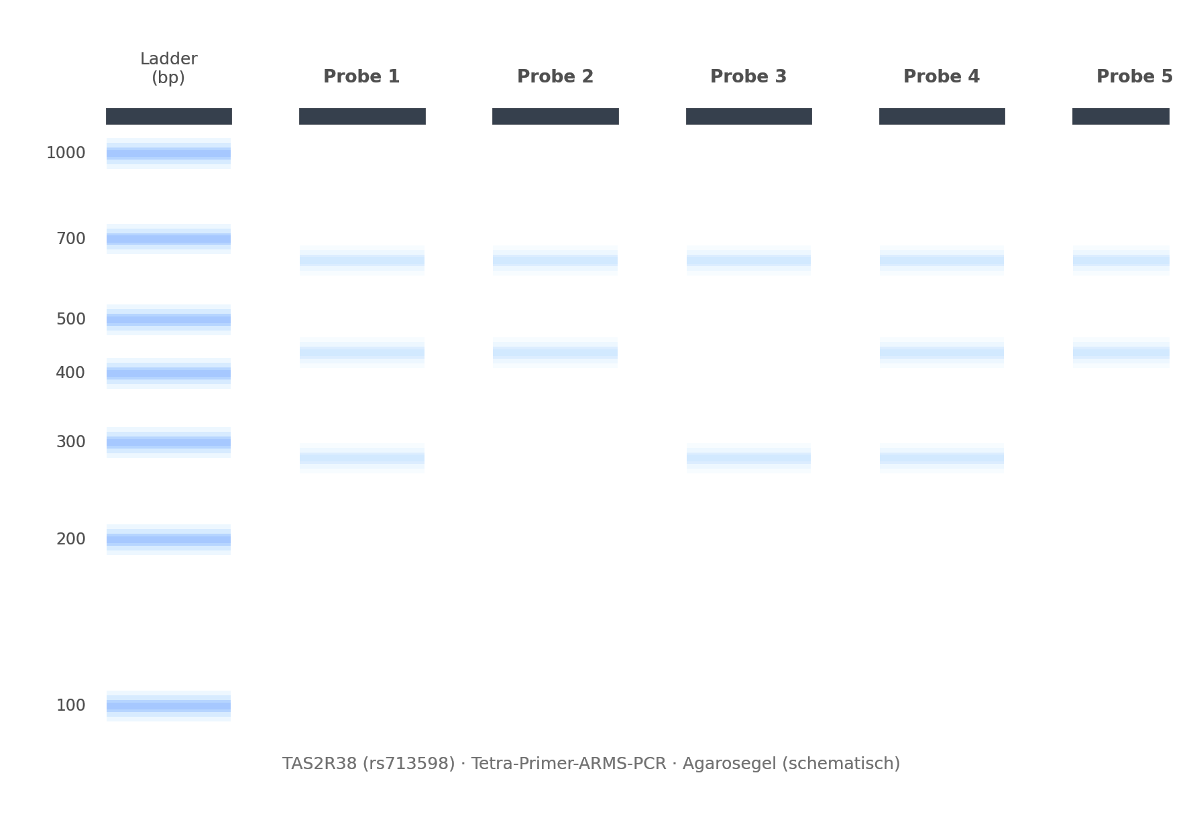
- Wählt eine Probe (oder nehmt euer eigenes Gel). Notiert die sichtbaren Banden.
- Formuliert ZUERST selbst den Genotyp und eine Begründung.
- Startet dann Rollen-Prompt B und lasst eure Interpretation vom Prüfpartner hinterfragen. Prüft am Ende gegen die Bandenlängen oben.
Meine Probe: ________ Sichtbare Banden (bp): ______________________
Mein Genotyp + Begründung: _______________________________________________

Phase C · Advocatus Diaboli: Genotyp → Phänotyp
Ziel: Den Kurzschluss «mein Gen bestimmt meinen Geschmack» kritisch prüfen.
- Startet Rollen-Prompt C. Die KI widerspricht euch bewusst.
- Sammelt mindestens zwei Einflussfaktoren bzw. Grenzen des Schlusses vom Genotyp auf die Bitterwahrnehmung.
- Formuliert einen Satz: Was sagt der Genotyp aus – und was nicht?
Einflussfaktoren/Grenzen: 1) _____________________ 2) _____________________
Der Genotyp sagt aus / nicht aus: _______________________________________

Phase D · Debattenpartner Datenethik
Ziel: Die gesellschaftliche Bedeutung genetischer Information beurteilen.
- Bezieht zuerst selbst Position: Möchtet ihr euren Genotyp kennen? Was dürfte damit geschehen?
- Startet Rollen-Prompt D. Die KI argumentiert dagegen – haltet stand und begründet.
- Notiert euer stärkstes Argument und den stärksten Einwand der KI.
Mein stärkstes Argument: ________________________________________________
Stärkster Einwand der KI: ________________________________________________

KI-Protokoll (pro Phase ausfüllen)
Phase | Wichtigste Aussage der KI | Meine Prüfung: stimmt das? Beleg / Korrektur
A
B
C
D

Abschluss-Reflexion
Wo hat die KI mir echt geholfen – und wo hat sie mich in die Irre geführt?
_______________________________________________________________________
_______________________________________________________________________

